**2. Схема организации дорожного движения в непосредственной близости от образовательной организации с размещением соответствующих технических средств организации дорожного движения,**

**маршрутов движения детей**

**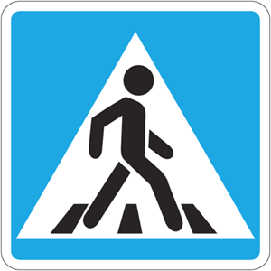**

****

**9055-img-vowszu-680x453.jpg**

**C:\Users\User\Pictures\16_1.png**

****

**9055-img-vowszu-680x453.jpg**

****

МК ДОУ детский сад № 45

автобусная остановка

направление потока транспортного движения

направление движения детей от остановки маршрутных транспортных средств направление движения детей от остановок частных транспортных средств

искусственная неровность

искусственное освещение